附件3

欧洲知识产权保护研讨会举办地点交通指

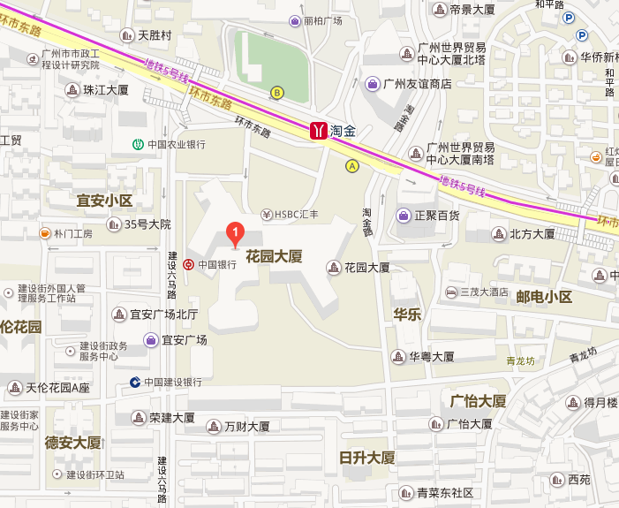

（一）地铁：乘坐地铁五号线至淘金站A出口，出站后往后走约110米至花园酒店；

（二）自驾：导航选择“广州花园酒店”行经广州环市东路/区庄立交方向后靠右进入环市东路并行至368号广州花园酒店。